Yeates, Thomas
* 19. Januar 1955 in Sacramento, Kalifornien
Zeichnungen
Thomas Yeates, offizielles Pressefoto 2015; Foto: Rob Greer
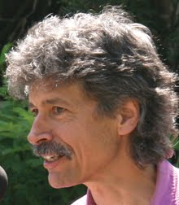Thomas Yeates, Portrait aufgenommen bei der San Diego Comic Con 2004
Ab 1. April 2012 zeichnet Thomas Yeates als Nachfolger von Gary Gianni die Abenteuer unseres Helden.
Thomas Yeates arbeitete zunächst mit Figuren von Edgar Rice Burroughs, aber auch an Conan and Zorro.
Anlässlich der Leipziger Buchmesse 2015 weilte Yeates erstmals in Deutschland. Ermöglicht wurde dies von Michael Dedio von Combo-Tours in Zusammenarbeit mit dem Jointventure des Kleinverlages »Classic Heroes« und der Leipziger Comic Combo. Zunächst signierte der Prinz Eisenherz-Zeichner vom 9. bis 11. März 2015 im Rahmen einer kleinen Tour in drei Comic-Shops. Anschließend war Yeates auf der Comic-Manga-Convention innerhalb der Leipziger Buchmesse mit einem Stand vertreten.
Die Website zu diesem Besuch enthielt unter anderem folgenden Text:
Der zweimal für den Eisner-Award nominierte Comiczeichner Thomas Yeates ist der vierte Zeichner des größten Abenteuer-Comic-Strips aller Zeiten, Prinz Eisenherz. Sein Zeichenstil, stark beeinflusst von den klassischen Meistern des Genres wie Hal Foster, Alex Raymond und Al Williamson, machte ihn 2012 zur ersten Wahl für die Nachfolge des damaligen Eisenherz-Zeichners Gary Gianni.Thomas war unter den ersten Absolventen der 1978 gegründeten Joe Kubert School of Cartoon and Graphic Art. Seitdem hat er für eine Vielzahl von Verlagen gearbeitet, darunter DC (Sgt. Rock, Warlord, Swamp Thing), Marvel (Timespirits, Universe X, Paradise X) und Darkhorse Comics (Tarzan, Conan, Groo vs. Conan, The Outlaw Prince). Bekannt wurde Thomas aber vor allem durch seine Tarzan-Comics. Mit Edgar Rice Burroughs‘ Dschungelhelden verbinden ihn bis heute mehr als nur Kindheitserinnerungen, war es doch Danton Burroughs, der ihm Anfang der 90er Jahre zum Einstieg in das Tarzan-Comicuniversum verhalf. Die Miniserie „Tarzan – The Beckoning“ (Eclipse Comics) markierte einen Meilenstein in Thomas Yeates‘ Karriere. Etwa zur gleichen Zeit entstand auch das Crossover »Zorro vs. Dracula« (dt. bei Classic Heroes Verlag), das anlässlich seines Besuchs in Deutschland als limitierte Hardcover-Vorzugsausgabe erscheint. Hierzulande kaum bekannt ist, dass Thomas Yeates eine Zeitlang den Zorro Tageszeitungsstrip sowie die Sonntagsseiten gezeichnet hat.
Für sein aktuellstes Werk, den Graphic Novel Western „Law Of the Desert Born“ (ersch. bei Bantam Books) wurde er anlässlich der San Diego Con 2014 für den Eisner Award nominiert und im November 2014 mit dem „Will Rogers Medallion Award“ ausgezeichnet. Thomas lebt und arbeitet in Jenner, einem kleinen idyllischen Küstenort direkt an der State Route 1 in Kalifornien.
Umfangreiche Bildgalerien (z.B. auch einige Eisenherz-Seiten direkt vom Original gescannt) und aktuelle News gibt es auf Thomas' offizieller Homepage: thomasyeates.com
Zum Abschluß seines Besuches in Deutschland schrieb Thomas exclusiv für diese Webseite Folgendes:
„When a King Features representative approached me at the San Diego Con in 2011 about taking over the Prince Valiant Sunday page I was speechless. It was a dream come true to get to draw Hal Foster's Prince Valiant. Foster is the single biggest influence on the style of art that I draw.
It was great to visit Germany in March 2015 where Prince Valiant is still very popular. Even though no newspaper there carries the strip any more, as far as I know Germany is the only country where it is printed in an ongoing annual collection.
I am looking forward to many more years full of adventures of our Prince of Thule. I will do my very best to keep him alive. And I hope to come back to Germany again in the near future.“
Thomas Yeates
2015
Übersetzt 1):
„Als mich 2011 auf der San Diego Con ein Vertreter von King Features ansprach und fragte, ob ich die Sonntagsseite von ‚Prinz Eisenherz‘ übernehmen wolle, war ich sprachlos. Es war ein wahr gewordener Traum, Hal Fosters ‚Prinz Eisenherz‘ zeichnen zu dürfen. Foster ist der mit Abstand größte Einfluss auf den Zeichenstil, den ich pflege.
Es war wunderbar, im März 2015 Deutschland zu besuchen – ein Land, in dem ‚Prinz Eisenherz‘ nach wie vor sehr beliebt ist. Auch wenn, soweit ich weiß, keine einzige Zeitung dort den Comic-Strip mehr abdruckt, ist Deutschland doch das einzige Land, in dem er noch immer in einer fortlaufenden jährlichen Sammelausgabe erscheint.
Ich freue mich auf viele weitere Jahre voller Abenteuer unseres Prinzen von Thule. Ich werde mein Äußerstes geben, um ihn lebendig zu erhalten. Und ich hoffe, in naher Zukunft wieder nach Deutschland zurückkehren zu können.“
Unten sehen Sie seinen ersten Strip (#3921, 1. April 2012).
Links:
Homepage
Link in der englischen Wikipedia
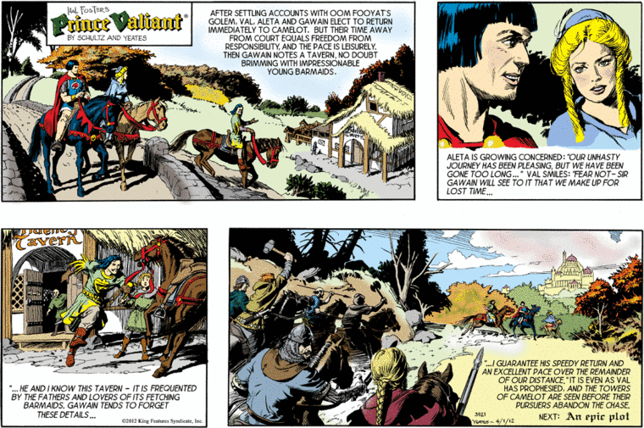PV 3921
siehe auch:
Abenteuer, alle
Sonntagsseiten
Links hierher:

1)mit Google Translator

